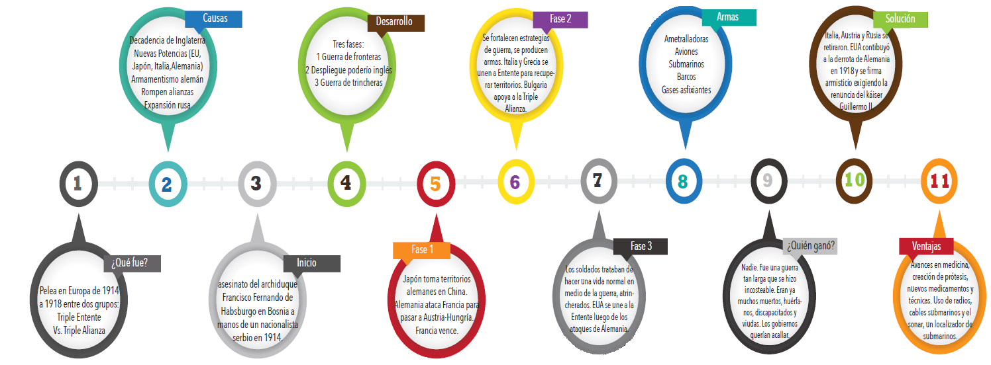

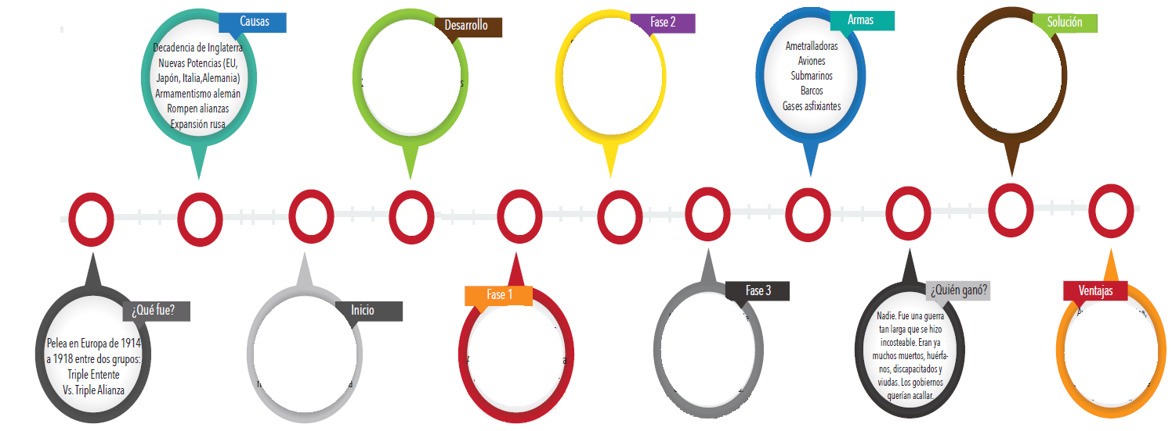

¿Qué fue?

Pelea en Europa de 1914 a 1918 entre dos grupos: Triple Entente Vs. Triple Alianza

Causas

Decadencia de Inglaterra Nuevas Potencias (EU, Japón, Italia,Alemania) Armamentismo alemán, Rompen alianzas

Expansión rusa

Inicio

Asesinato del archiduque Francisco Fernando de Habsburgo en Bosnia a manos de un nacionalista serbio en 1914.

Desarrollo

Tres fases:

1 Guerra de fronteras

2 Despliegue poderío inglés

3 Guerra de trincheras

Fase 1

Japón toma territorios alemanes en China. Alemania ataca Francia para pasar a Austria- Hungría. Francia vence.

Fase 2

Se fortalecen estrategias de guerra, se producen armas. Italia y Grecia se unen a Entente para recuperar territorios. Bulgaria apoya a la Triple Alianza.

Fase 3

Los soldados trataban de hacer una vida normal en medio de la guerra, atrincherados. EUA se une a la Entente luego de los ataques de Alemania.

Armas

Ametralladoras

Aviones

Submarinos

Barcos

Gases asfixiantes

¿Quién ganó?

Nadie. Fue una guerra tan larga que se hizo incosteable. Eran ya muchos muertos, huérfanos, discapacitados y viudas. Los gobiernos querían acallar.

Solución

Italia, Austria y Rusia se retiraron. EUA contribuyó a la derrota de Alemania en 1918 y se firma armisticio exigiendo la renuncia del káiser Guillermo II.

Ventajas

Avances en medicina, creación de prótesis, nuevos medicamentos y técnicas. Uso de radios, cables submarinos y el sonar, un localizador de submarinos.

Actividad: Línea del tiempo Herramienta: Arrastrar soltar imagen

Actividad 1. Línea del tiempo Primera Guerra Mundial.

Instrucciones: Después de revisar tu clase sobre la 1ra guerra mundial, completa la siguiente línea del riempo arrastrando correctamente la imagen donde corresponde.

Retroalimentación: La Primera Guerra Mundial fue un conflicto bélico que comenzó el 28 de julio de 1914 y finalizó el 11 de noviembre de 1918. También es conocida como 'la Gran Guerra', donde la Triple Entente luchó contra la Triple Alianza. Causada por el asesinato del archiduque Francisco Fernando de Austria en Sarajevo el 28 de junio, declaración de guerra por parte del Imperio austrohúngaro a Serbia, y movilización rusa contra el Imperio austrohúngaro el 29 de julio.